**Муниципальное бюджетное дошкольное образовательное учреждение**

**«Детский сад № 52»**

**(МБДОУ Детский сад № 52»)**

|  |  |
| --- | --- |
| СОГЛАСОВАНО  Педагогическим советом  МБДОУ «Детский сад № 52»  Протокол от 25 марта 2021 г. № 4 | УТВЕРЖДАЮ  Заведующий  МБДОУ «Детский сад № 52»                 ___________ О.В. Белозуб  25 марта 2021 г. |

**Отчет**

**о результатах самообследования**

Муниципального бюджетного дошкольного образовательного учреждения

«Детский сад № 52»

за 2020год

Северск - 2021

**Аналитическая часть**

1. **Общие сведения об образовательной организации**

|  |  |
| --- | --- |
| Наименование образовательной организации | Муниципальное бюджетное дошкольное образовательное  учреждение «Детский сад № 52»  (МБДОУ «Детский сад № 52») |
| Руководитель | Оксана Викторовна Белозуб |
| Адрес организации | 636019, Россия, Томская область, ЗАТО Северск,  пр. Коммунистический, 102. |
| Телефон, факс | 8(3823) 56-28-23, 8(3823) 56-28-22, 8(3823) 56-21-14 |
| Адрес электронной почты | brigantina@tomsk-7.ru |
| Учредитель | Управление образования Администрации ЗАТО Северск |
| Дата создания | 22.06.1972 |
| Лицензия | серия 70Л01 № 0000440, рег. № 1434, от 21.10.2014 г. |

Муниципальное бюджетное дошкольное образовательное учреждение «Детский сад № 52» (далее – Учреждение) расположено в жилом районе города вдали от производственных предприятий и торговых мест. Здание построено по типовому проекту. Проектная наполняемость – 266 мест. Общая площадь здания 2 432 кв. м, из них площадь помещений, используемых непосредственно для нужд образовательного процесса, 1831 кв. м.

Цель деятельности Учреждения – осуществление образовательной деятельности по реализации образовательных программ дошкольного образования.

Миссия Учреждения - создание благоприятных условий для полноценного проживания ребенком дошкольного детства и подготовка его к жизни в современном обществе.

Предметом деятельности Учреждения является формирование общей культуры, развитие физических, интеллектуальных, нравственных, эстетических и личностных качеств, формирование предпосылок учебной деятельности, сохранение и укрепление здоровья воспитанников.

Режим работы Учреждения: пятидневная рабочая неделя, с понедельника по пятницу. Длительность пребывания детей в группах – 12 часов.

Режим работы групп – с 7:00 до 19:00.

Учреждение посещают 254 воспитанника в возрасте от 1 года до 7 лет, сформировано 12 групп общеразвивающей направленности, из них 4 группы для детей в возрасте с 1 года до 3 лет, 8 групп дошкольного возраста с 3 до 7 лет.

Из них:

* 2 группы с 1 года до 2 лет – по 16 / 18 детей;
* 2 группы с 2 до 3 лет – по 20 детей;
* 2 вторые младшие группы – по 20 / 22 ребенка;
* 2 средних группы – по 22 / 23 ребенка;
* 2 старших группы – по 24 / 25 детей;
* 2 подготовительные к школе группы – по 22 / 23 ребенка.

На 31 декабря 2020 г. учреждение посещает 1 ребенок-инвалид (без статуса ограниченных возможностей здоровья – далее ОВЗ), 2 ребенка под опекой, 13 детей с ОВЗ.

**II. Оценка системы управления организации**

Управление Учреждением осуществляется в соответствии с действующим  законодательством и Уставом Учреждения.

Управление Учреждением строится на принципах единоначалия и коллегиальности. Коллегиальными органами управления являются: педагогический совет, общее собрание работников, родительский комитет.

Единоличным исполнительным органом является руководитель – заведующий.

Органы управления, действующие в Учреждении

|  |  |
| --- | --- |
| Наименование  органа | Функции |
| Заведующий | Контролирует работу и обеспечивает эффективное взаимодействие структурных подразделений, утверждает штатное расписание, отчетные документы, осуществляет общее руководство Учреждением |
| Педагогический совет | - определяет направления образовательной деятельности Учреждения;  - отбирает и утверждает образовательные программы для использования;  - обсуждает вопросы содержания, формы и методов образовательного процесса, планирования образовательной деятельности Учреждения;  - рассматривает вопросы повышения квалификации и переподготовки кадров;  - организует выявление, обобщение, распространение, внедрение педагогического опыта;  - рассматривает вопросы организации дополнительных образовательных услуг;  - заслушивает отчеты руководителя о создании условий для реализации образовательных программ. |
| Общее собрание работников | Реализует право работников участвовать в управлении  образовательной организацией, в том числе:  - вносит предложения работодателю по улучшению финансово-хозяйственной деятельности Бюджетного учреждения;  - рассматривает проект и утверждает Коллективный договор;  - избирает работников в комиссию по трудовым спорам Бюджетного учреждения. |
| Родительский комитет | Учет мнения родителей [(законных представителей)](consultantplus://offline/ref=28E5B799DADAB479AA45FD68E8AF5F92D3DF4BCCB9F20D57B831727B659B86F837DD6422EAC62FT7E3N) воспитанников по вопросам управления учреждения при принятии учреждением локальных нормативных актов, затрагивающих их права и законные интересы. |

В 2020 г. на Педагогическом совете было принято новое Положение о психолого-педагогическом консилиуме, в связи с утверждением «Примерного положения о психолого-педагогическом консилиуме образовательной организации» Распоряжением Министерства просвещения РФ от 09.09.2019 г. № Р-93.

Структура и система управления соответствуют специфике деятельности Учреждения. По итогам 2020 года система управления Учреждением оценивается как эффективная, позволяющая учесть мнение работников и всех участников образовательных отношений.

В следующем году изменение системы управления не планируется.

**III. Оценка образовательной деятельности**

Образовательная деятельность организована в соответствии с Федеральным законом от 29.12.2012 № 273-ФЗ «Об образовании в Российской Федерации»,ФГОС дошкольного образования, СанПиН 2.4.1.3049-13 «Санитарно-эпидемиологические требования к устройству, содержанию и организации режима работы дошкольных образовательных организаций».

**Реализация Основной образовательной программы**

**МБДОУ «Детский сад № 52»**

Образовательная деятельность ведется на основании утвержденной Основной образовательной программы МБДОУ «Детский сад № 52», разработанной с учетом Комплексной программы дошкольного образования «Мир открытий» / науч. рук. Л.Г. Петерсон. Основу программы составляет технология «Ситуация», которая позволяет развивать у дошкольников самостоятельность мышления и действий, инициативу и активность в познании окружающего мира. Планирование воспитательно-образовательного процесса каждой возрастной группы осуществляется в соответствии с утвержденными циклограммами организации разных видов детской деятельности в течение недели.

По результатам методического контроля за качеством организации образовательного процесса, созданием социальной ситуации развития, типом взаимодействия взрослых с детьми с каждым педагогом индивидуально проводились консультации и собеседования.

В условиях самоизоляции с 30 марта до 31 мая 2020 г. и далее в летний оздоровительный период посещение учреждения детьми было ограничено. Функционировали только дежурные группы. Для родителей предлагались материалы по работе с дошкольниками на сайте учреждения и в группах WhatsApp. Методическая служба учреждения оказывала педагогам консультативную и методическую помощь по организации взаимодействия с семьями воспитанников в период ограничительных мероприятий при угрозе распространения новой коронавирусной инфекции COVID-19.

В течение 2019-20 учебного года весь педагогический коллектив МБДОУ «Детский сад № 52» работал над методической темой «Формирование механизмов внедрения системно-деятельностного подхода с позиций непрерывности образования (ДО – НОО – ООО)». Работа проводилась в соответствии с годовым планом. Основные мероприятия годового плана были проведены в очном режиме до введения режима самоизоляции.

Одна из годовых задач Учреждения «Создать условия для ранней профориентации дошкольников с учетом регионального компонента и посредством геймификации – реализация проекта «Северск – 2030»» была решена через организацию и проведение следующих мероприятий:

-Анкетирование родителей «Профориентация: кем Вы видите своего ребенка в будущем»;

-Работу творческой группы «Развитие компетентностей дошкольников через формирование представлений о профессиях в современном мире»: проведена корректировка перспективных планов НОД по познавательному развитию и сюжетно-ролевых игр;

-Конкурс сюжетно-ролевых игр проводился в 2 этапа: организация развивающей предметной среды и непосредственно игровая деятельность детей;

-Консультация для педагогов «Современная образовательная технология – геймификация»;

-Открытое занятие по речевому развитию дошкольников в подготовительной к школе группе в технологии геймификации;

-Открытое занятие по конструированию с детьми первой младшей группы с использованием блоков Дьенеша: развитие предпосылок инженерного мышления;

-Консультация педагога-психолога для педагогов и родителей «Виды интеллекта и предпочитаемый выбор профессии»;

-Серия презентаций «От очага в пещере до наших дней»;

-Клубный час «Профессии Северска»;

-Фестиваль для детей подготовительных к школе групп «Буду работать в Северске!»;

-Педагогический совет «Особенности и возможности ранней профориентации дошкольников».

В связи с ограничительными мероприятиями было отменено проведение клубного часа «Профессии будущего».

Материалы проекта «Северск – 2030» были представлены на конкурс «Золотая медаль 2020» выставки «Учебная Сибирь» и отмечены серебряной медалью.

Для решения второй годовой задачи, поставленной перед коллективом «Совершенствовать навыки эмоциональной регуляции у субъектов образовательных отношений» были спланированы и проведены мероприятия:

-анкетирование педагогов «Проблемы в отношениях с родителями» (личностные качества, сомотипы);

-консультирование персонала групп педагогом-психологом «Поиск точек соприкосновения для эффективного взаимодействия, гармонизации отношений и слаженности в работе»;

-методическое объединение «Совершенствование навыков эмоциональной регуляции у субъектов образовательных отношений» рассматривало вопросы психологической наблюдательности, умения прогнозировать последствия событий и оперативно реагировать на происходящее, развития навыка безоценочных суждений;

-открытое занятие по развитию эмоционально-волевой сферы у дошкольников провели совместно педагог-психолог Машурик Ю.В. и воспитатель Иванова Е.В.;

-практикум с педагогами «Музыкальные телесно-ориентированные практики «МузоТОПы» проводился 2 раза в месяц в течение 4 месяцев;

-педагогический совет «Эмоциональная регуляция педагога для предотвращения или погашения ситуации конфликта».

Кроме этого, для повышения профессиональной компетентности педагогов были проведены мероприятия:

-открытые занятия по речевому развитию детей 2-3 лет и по ИЗОдеятельности с детьми старшей группы;

-консультация для педагогов «ИКТ в работе с детьми и родителями»

-семинар-практикум «Учим стихотворения с детьми правильно»

-оказана методическая поддержка педагогам по вопросам подготовки к аттестации.

В 2020 году Учреждение стало Победителем Всероссийского смотра-конкурса «Лучшие детские сады России – 2020», Золотой медалью Всероссийского конкурса «Территория ФГОС» отмечена программа музыкальных телесно-ориентированных практик «МузоТОПы».

**Итоги образовательной деятельности**

Образовательная деятельность с детьми строится с учётом возрастных, индивидуальных особенностей и способностей детей. Непосредственно образовательную деятельность педагоги организуют при помощи разных видов деятельности детей: игровой, познавательно-исследовательской, продуктивной, конструктивной, восприятия художественной литературы. Выявление способностей и динамики развития воспитанников осуществляется во всех формах образовательного процесса методом наблюдения за деятельностью детей и анализа продуктов детской деятельности.

В 2020 году в Учреждение поступили дети, не посещавшие ранее дошкольные учреждения: с 1 года до 2 лет в группы № 3, 4 - 32 ребенка. Усилиями педагогов в Учреждении стабильно высокие показатели социализации детей раннего возраста и их адаптации к условиям Учреждения.

Адаптация вновь прибывших детей к условиям ДОУ (диаграмма)

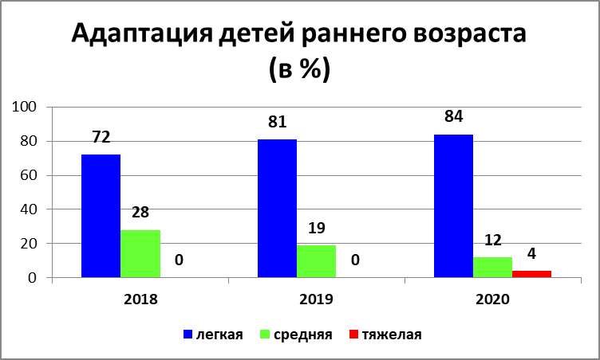

Педагогический мониторинг индивидуального развития и освоения Основной образовательной программы МБДОУ «Детский сад № 52» осуществляется с целью определения динамики развития детей и используется при решении следующих задач:

• индивидуализации образования (в том числе поддержки ребенка, построения его образовательной траектории или профессиональной коррекции особенностей его развития);

• оптимизации работы с группой детей.

Динамика развития воспитанников до 3 лет отслеживается по эпикризным срокам в соответствии с диагностикой нервно-психического развития и отражается в индивидуальных картах развития.

Результаты педагогического мониторинга развития детей с 3-х лет отражаются в «Журнале наблюдения и оценки развития ребенка». Проведение педагогической диагностики конце 2019-20 учебного года было осложнено отсутствием детей в учреждении. Выводы о динамике развития воспитанников педагоги учреждения вынуждены были делать на основании наблюдения за деятельностью и активностью воспитанников на организованной образовательной деятельности в марте, а так же анализируя творческие работы.

|  |  |  |  |
| --- | --- | --- | --- |
|  | Выше возрастной нормы | Нормативное развитие | Ниже возрастной нормы |
| 223 ребенка / 100 % | 46 детей / 20,6 % | 163 ребенка / 73,1 % | 14 детей / 6,3 % |

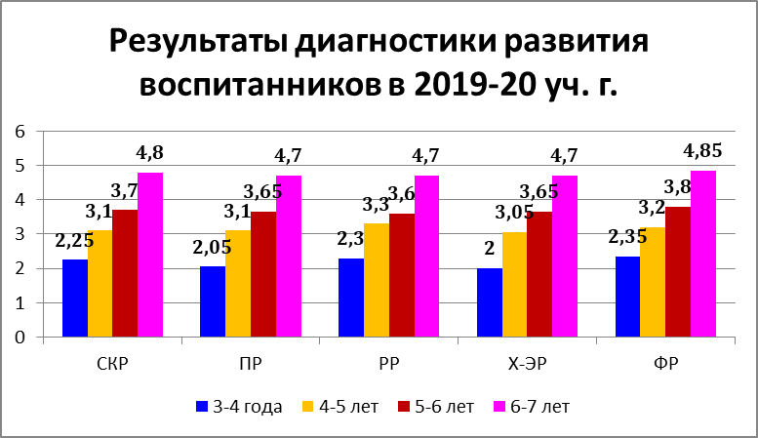

Нормативное развитие и успешное освоение Программы отражают следующие средние баллы:

- для детей второй младшей группы – от 2,0 до 2,5 баллов;

- для детей средней группы – от 2,5 до 3,5 баллов;

- для старшей группы – от 3,5 до 4,5 баллов;

- для подготовительной к школе группы – от 4,5 до 5 баллов.

93,7 % детей успешно освоили образовательную программу дошкольного образования в своей возрастной группе.

Развитие 14 воспитанников учреждения ниже возрастной нормы обусловлено разными причинами: особенностями развития высших психических функций, ограниченные возможности здоровья, низкая посещаемость учреждения. Коррекционную работу с детьми, имеющими трудности в освоении Образовательной программы, проводят воспитатели группы при индивидуальной работе в разных режимных моментах в игровой деятельности и при непосредственном общении, а так же специалисты учреждения.

**Результаты деятельности психолого-медико-педагогического консилиума**

**в 2019-2020 учебном году**

Учреждение посещали 3 ребенка-инвалида (из них 1 с ограниченными возможностями здоровья – далее ОВЗ). На сопровождении специалистов находилось 16 детей с ОВЗ, для которых разработаны Адаптированные индивидуальные образовательные программы, предусматривающие оказание им необходимой коррекционной помощи специалистами: учителем-логопедом, педагогом-психологом, учителем-дефектологом. Все дети с ОВЗ посещают общеобразовательные группы и показали положительную динамику развития и освоения Адаптированных индивидуальных образовательных программ.

За учебный год была составлена 21 характеристика на воспитанников, из них 18 семьям выданы документы для прохождения обследования на территориальной психолого-медико-педагогической комиссии. Прошли обследования – 9 детей:

- статус ОВЗ получили 7 детей;

- 1 ребенку рекомендованы занятия с педагогом-психологом;

-у 1 ребенка специалисты ТПМПК отметили развитие по возрасту (ребенок проходил обследование по инициативе родителей).

-9 воспитанников не прошли обследования, в т.ч. из-за ограничительных мероприятий по COVID-19 (из них 4 – выпускники).

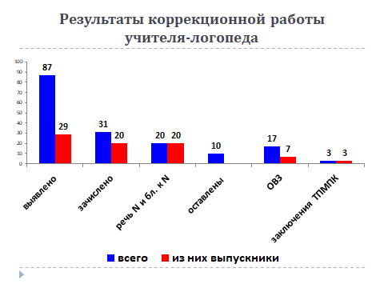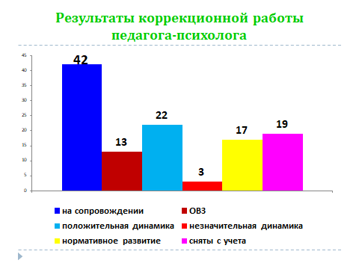

Результаты анализа педагогической деятельности и достижений воспитанников показывают прогрессирующую динамику развития на конец учебного года, преобладание детей с уровнями развития соответствующими возрастным нормативам и выше, что говорит о результативности образовательной деятельности в Детском саду.

С 30.03.2020 года образовательная деятельность с детьми была организована дистанционно через сайт учреждения, WhatsApp, чтобы родители могли участвовать в обучении и воспитании детей, педагоги организовывали для них видео занятия, презентации, консультации, помогали с литературой, помогали решать технические проблемы.

Опрос педагогов выявил трудности проведения образовательной деятельности в дистанционном режиме: низкий уровень педагогов по организации дистанционного образования, технические сложности проведения образовательной деятельности, трудности в организации со стороны родителей.

На 2020-21 учебный год были запланированы мероприятия по повышению ИКТ компетентности педагогов в вопросах организации дистанционного взаимодействия. Но так же можно сделать вывод, что образовательная деятельность с дошкольниками наиболее эффективна при очном взаимодействии педагога и воспитанников.

**Взаимодействие с родителями**

В 2020 году проводился анализ состава семей воспитанников.

Количество семей -225, из них полные -189 (84 %), многодетные - 23 (10,2 %);

оформлено опекунство на 2 детей из одной семьи.

Взаимодействие с родителями строится с учетом индивидуальных особенностей ребенка и семьи, с использованием разнообразных форм и методов.

За 2020 год для повышения психолого-педагогической компетентности родителей проводились различные мероприятия:

- «Школа ответственного родительства» - одна группа по 8 занятий-тренингов очно и 2 группы дистанционно;

- детско-родительский клуб «Мы вместе» - для оптимизации детско-родительских отношений;

- детско-родительские встречи «Сенсорная интеграция в развитии дошкольников».

Родители принимали участие в реализации проектов на группах и проекта Учреждения «Северск – 2030» по ранней профориентации воспитанников с учетом регионального компонента посредством геймификации».

**Формы работы с родителями (законными представителями) воспитанников**

|  |  |  |
| --- | --- | --- |
| № п/п | Форма работы | Цель |
| 1 | Сайт учреждения | Знакомство со всеми нормативными документами от федерального уровня до уровня учреждения, с ресурсным обеспечением;  Консультирование по вопросам воспитания, развития, оздоровления детей дошкольного возраста, информирование о событиях, происходящих в детском саду, и людях, работающих с детьми. |
| 2 | Информационные стенды |
| 3 | Родительские собрания, педагогические консультации, беседы, общение в он-лайн формате. | Педагогическое просвещение родителей, профилактика, предупреждение и решение проблемных ситуаций, оказание своевременной и адресной помощи по тому или иному вопросу воспитания. |
| 4 | Мероприятия: открытые занятия, развлечения, праздники, акции, предоставление возможности увидеть мероприятия он-лайн или в видеозаписи. | Вовлечение родителей в образовательное пространство, обеспечение преемственности методов и приемов воспитания детей в семье и детском саду, установление дружеских взаимоотношений между родителями группы, родителями и педагогами. |
| 5 | Выставки и конкурсы детско-родительского творчества | Объединение семьи, привлечение родителей к совместной с детьми исследовательской и творческой деятельности; повышение компетентности родителей в вопросах развития детско-родительских отношений, детского воображения и творчества. |
| 6 | Реализация проектов | Развитие познавательной активности детей и родителей, создание благоприятной обстановки в группе для эмоционального сближения всех участников образовательного пространства. |

В течение года проводилось изучение удовлетворенности родителей качеством образовательных услуг, в котором приняли участие 88 % родителей. Анкетирование родителей показало высокую степень удовлетворенности качеством предоставляемых услуг.

|  |  |  |  |
| --- | --- | --- | --- |
| № п/п | Показатели оценки | 2019 г.  (в %) | 2020 г.  (в %) |
| 1 | Удовлетворенность качеством организации питания | 93 | 93,8 |
| 2 | Удовлетворенность качеством организации присмотра и ухода | 96,1 | 98,2 |
| 3 | Удовлетворенность материально-техническим обеспечением | 88,9 | 91,2 |
| 4 | Удовлетворенность работой педагогов детского сада по развитию детей | 96 | 97,3 |
|  | … | … | … |
|  | **ОБЩИЙ ИТОГ** | **93,9** | **96,1** |

Родители отмечают недостаточность современного оборудования на групповых площадках.

**Совместная работа с образовательными организациями,**

**организациями культуры и спорта.**

Система взаимодействия с организациями-партнерами функционирует в соответствии с Договорами о сотрудничестве, что позволяет результативно организовывать воспитательно-образовательную деятельность в соответствии с годовым планом. Очное взаимодействие осуществлялось до введения ограничительных мероприятий при угрозе распространения новой коронавирусной инфекции COVID-19.

|  |  |
| --- | --- |
| Представители социума | Формы работы |
| МБОУ СОШ № 87 | Совместные мероприятия в рамках  Образовательного округа № 8 (до 30.03.2020). |
| Театр для детей и юношества, Северский музыкальный театр | Просмотр спектаклей (до 30.03.2020).  Экскурсия по помещениям театра (проведена в январе 2020 г.) |
| Северский городской  музей | Работа по программе «Волшебный туесок»,  посещение выставок. |
| Центральная детская  библиотека | Библиотечные и просветительские услуги,  участие в выставках детских работ |
| Природный парк | Организация экскурсий,  занятий для детей о жизни животных (проведены в феврале 2020). |

**Дополнительное образование**

В 2019-2020 учебном году в Учреждении оказывались дополнительные образовательные услуги по направлениям:

1) художественно-эстетическое: «Послушные бусинки», «Хореография»;

2) социально-педагогическое: «Веселый английский», «В гостях у сказки», «Шахматы», «STEAM-лаборатория»;

3) физкультурно-спортивное: «АКВА», «Здоровячок-Сибирячок», «Веселый футбол».

С 30 марта 2020 года оказание дополнительных услуг было приостановлено.

С 1 сентября 2020 года дополнительные услуги оказывались только при условии зачисления воспитанников одной группы и таким образом началась реализация программ дополнительного образования «АКВА», «Веселый футбол», «Послушные бусинки», «STEAM-лаборатория».

В дополнительном образовании задействовано 67 % воспитанников учреждения дошкольного возраста.

|  |  |  |  |
| --- | --- | --- | --- |
|  | **2018** | **2019** | **2020** |
| Количество кружков | 8 | 9 | 9 |
| Количество заключенных договоров | 267 | 326 | 257 |
| Поступило средств, руб. | 957 000 | 1 019 268 | 303 820 |

В течение года воспитанники Учреждения успешно участвовали в конкурсах и мероприятиях различного уровня, показывая стабильно высокие результаты.

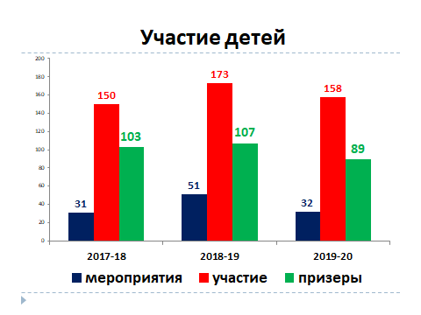

Все это говорит о высоком качестве образовательной деятельности в Учреждении.

**IV. Функционирование внутренней системы оценки качества образования**

В Учреждении принято и утвержденоПоложение о внутренней системе оценки качества образования(Приказ № 62 дот 17.08.2017 г.). Мониторинг качества образовательной деятельности в 2020 году показал хорошую работу педагогического коллектива по всем показателям. Система внутреннего мониторинга качества предоставляемых услуг соответствует современным требованиям. В течение учебного года в соответствии с планом проходили: оперативный, тематический, предупредительный и фронтальный контроль.

Основные направления внутренней системы оценки качества образования:

-Качество содержания образования: содержание образования соответствует Образовательной программе МБДОУ «Детский сад № 52».

-Качество организации образовательного процесса: образовательный процесс организуется педагогическими работниками МБДОУ в соответствии с требованиями ФГОС ДО и Образовательной программой МБДОУ «Детский сад № 52».

-Качество результатов образовательной деятельности: положительная динамика развития всех воспитанников.

-Реализация Годового плана работы и решения годовых задач: план реализован полностью, годовые задачи решены.

-Качество условий реализации Образовательной программы (психолого-педагогические, кадровые, финансовые, материально-технические, состояние развивающей предметно-пространственной среды): соответствуют требованиям ФГОС ДО и другой нормативной документации, позволяют решать образовательные задачи и обеспечивают положительную динамику развития воспитанников.

-Медико-социальные условия пребывания воспитанников в ДОУ:

* медицинское обслуживание воспитанников происходит на основании договора с ФГУЗ «КБ №81» ФМБА России медицинскими работниками: медсестрой и врачом;
* 1 раз в год сотрудники МБДОУ проходят медицинские осмотры;
* предписания надзорных органов отсутствуют;
* расписание непосредственно образовательной деятельности с детьми обеспечивает смену характера деятельности детей и соответствует санитарным нормам (образовательная нагрузка не превышает допустимую СанПиН);
* МБДОУ реализуется Программа оздоровления детей 3-7 лет «Здоровье».

**Состояние здоровья и физического развития воспитанников**.

|  |  |  |  |
| --- | --- | --- | --- |
| **Показатели** | **2018** | **2019** | **2020** |
| Средний показатель пропущенных дней при посещении дошкольной образовательной организации по болезни на одного воспитанника | 22,05 | 28,2 | 16,5 |

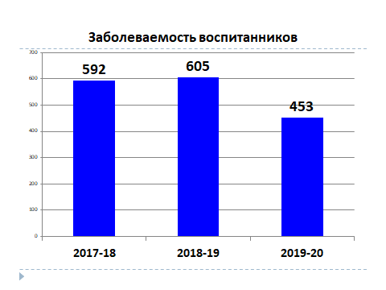

Количество случаев заболеваемости воспитанников снизился из-за низкой посещаемости учреждения в период введения ограничительных мероприятий при угрозе распространения новой коронавирусной инфекции COVID-19 с 30.03.2020 г. Дети находились с родителями дома на самоизоляции и в этот период не фиксировались данные об их заболеваниях. Средний показатель пропущенных дней при посещении дошкольной образовательной организации по болезни на одного воспитанника 16,5 дней (в 2019 г. – 28,2) и период заболевания колеблется от 5 до 39 дней (в 2019 г. – до 52), что говорит о слабом соматическом состоянии детей. Необходимо продолжать работу по закаливанию детей.

**Оценка кадрового обеспечения**

Учреждение укомплектовано педагогами на 100 процентов согласно штатному расписанию. Всего работают 72 человека, из них 32 педагога.

Соотношение воспитанников, приходящихся на 1 взрослого:

* Воспитанник / педагоги – 8 / 1;
* Воспитанники / все сотрудники – 3,6 / 1.

За 2020 год 1 педагогический работник прошел аттестацию на высшую квалификационную категорию, 4 аттестованы на соответствие занимаемой должности.

Курсы повышения квалификациив 2020 году прошли 15 педагогических работников Учреждения.

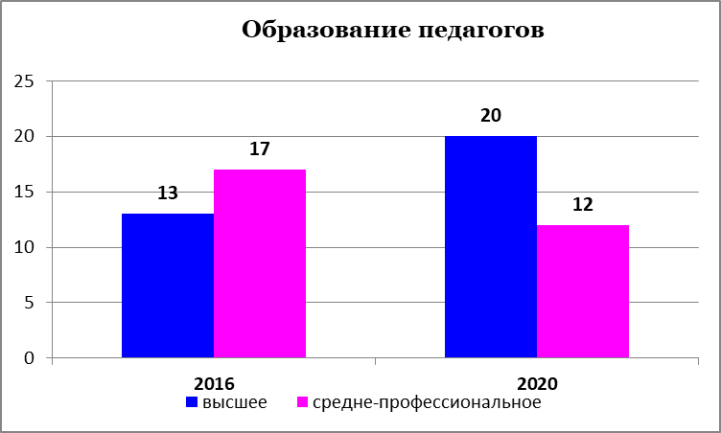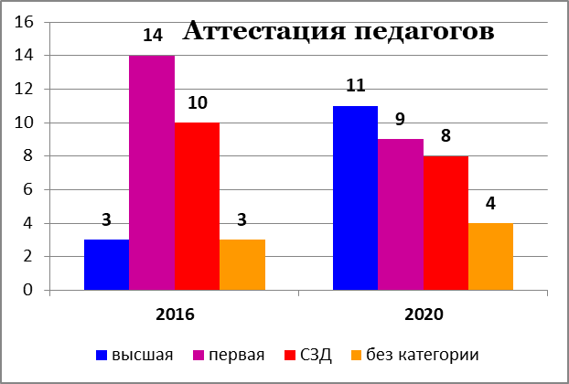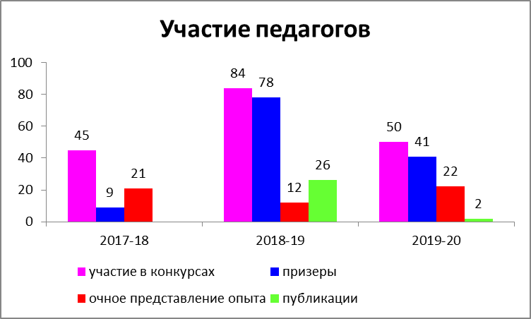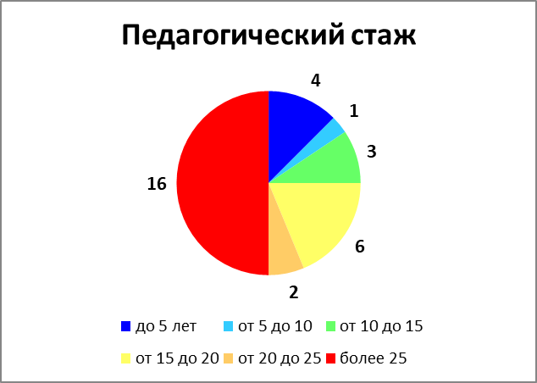

Педагоги принимали участие и успешно представляли свой опыт работы и практические результаты деятельности на мероприятиях разного уровня:

-Санкина О.С. – «Воспитатель года»;

-Бутикова Г.В., Ключникова Э.Ю. – неделя «Будущий первоклассник»;

-Санкина О.С., Зиновьева Н.В., Иванова Е.В., Бутикова Г.В., Косенко М.Г. – практикум для воспитателей «Особенности математического развития дошкольников по курсу «Игралочка» Л.Г. Петерсон, Е.Е. Кочемасовой;

-Игнатьева Н.В. – образовательная деятельность с детьми на декаде малоопытных педагогов;

-Балашова Ю.А., Виноградова О.В. – ГМО музыкальных руководителей (в ZOOM);

-Балашова Ю.А. – в ТОИПКРО «Лучшие практики наставничества» (видео);

-Машурик Ю.В. – в ТОИПКРО мастер-классы на курсах повышения квалификации;

-Косенко М.Г. – на семинаре-практикуме методической недели «Особый ребенок – опыт помощи»;

-Санкина О.С. – на августовской конференции в рамках «Молодежного Арбата» представила «Детскую универсальную «STEAM-лабораторию» (видео).

Педагоги постоянно повышают свой профессиональный уровень, эффективно участвуют в работе методических объединений, знакомятся с опытом работы своих коллег и других дошкольных учреждений.

По итогам 2020 года Учреждение перешло на применение профессиональных стандартов. Должностные инструкции педагогических работников  соответствуют трудовым функциям, установленным профстандартами «Педагог» (воспитатель) и «Педагог-психолог».

Все это в комплексе позволяет сделать вывод о высоком качестве образования дошкольников.

**Оценка учебно-методического и библиотечно-информационного обеспечения**

В Учреждении библиотека является составной частью методической службы.

Библиотечный фонд располагается в методическом кабинете, кабинетах специалистов, группах детского сада и представлен методической литературой по всем образовательным областям Основной образовательной программы, детской художественной литературой, периодическими изданиями, а также другими информационными ресурсами на различных электронных носителях.

В 2020 году Учреждение пополнило методический комплект для реализации Образовательной программы.

Оборудование и оснащение методического кабинета достаточно для реализации образовательных программ. В методическом кабинете созданы условия для возможности организации совместной деятельности педагогов.

Информационное обеспечение Учреждения включает:

* информационно-телекоммуникационное оборудование, которое пополнилось в 2020 году:  мультимедийный комплект в музыкальный зал (проектор, экран, ноутбук) 1 шт.
* программное обеспечение – позволяет работать с текстовыми редакторами,  фото-, видеоматериалами, графическими редакторами, интернет-ресурсами и организовать он-лайн взаимодействие всех участников образовательных отношений.

В Учреждении методическое и информационное обеспечение достаточное для организации образовательной деятельности и эффективной реализации образовательных программ.

**Оценка материально-технической базы**

В Учреждении сформирована материально-техническая база для реализации образовательных программ, жизнеобеспечения и развития детей.

При создании развивающей предметно-пространственной среды воспитатели учитывают возрастные, индивидуальные особенности детей своей группы.

В 2020 году в Учреждении проведен  ремонт всех групповых помещений, музыкального и спортивного залов в соответствии с Предписанием Отдела государственного пожарного надзора ФГКУ «Специальное управление ФПС №8 МЧС России» № 104/ 1/ 1-5 от 23.08.2016 г.

В целом материально-техническое состояние Учреждения и территории соответствует действующим санитарно-эпидемиологическим требованиям к устройству, содержанию и организации режима работы в дошкольных организациях, правилам пожарной безопасности, требованиям охраны труда.

**Результаты самообследования МБДОУ «Детский сад № 52»**

**за 2020 год (по состоянию на 01.01.2021 г.)**

|  |  |  |  |
| --- | --- | --- | --- |
| **№** | **Показатели** | **Ед. измерения** |  |
| 1 | Образовательная деятельность |  |  |
| 1.1 | Общая численность воспитанников, осваивающих образовательную программу дошкольного образования,  в том числе: | человек | 254 |
| 1.1.1 | В режиме полного дня (8-12 часов) | человек | 254 |
| 1.1.2 | В режиме кратковременного пребывания (3-5 часов) | человек | - |
| 1.1.3 | В семейной дошкольной группе | человек | - |
| 1.1.4 | В форме семейного образования с психолого-педагогическим сопровождением на базе дошкольной образовательной организации | человек | - |
| 1.2 | Общая численность воспитанников в возрасте до 3 лет | человек | 74 |
| 1.3 | Общая численность воспитанников в возрасте от 3 до 8 лет | человек | 180 |
| 1.4. | Численность/ удельный вес численности воспитанников в общей численности воспитанников, получающих услуги присмотра и ухода: | человек / % | 254 / 100 |
| 1.4.1 | В режиме полного дня (8-12 часов) | человек / % | 254 / 100 |
| 1.4.2 | В режиме продленного дня (12-14 часов) | человек / % | - |
| 1.4.3 | В режиме круглосуточного пребывания | человек / % | - |
| 1.5 | Численность/ удельный вес численности воспитанников с ограниченными возможностями здоровья в общей численности воспитанников, получающих услуги | человек / % | 13 / 5,1 |
| 1.5.1 | По коррекции недостатков в физическом и (или) психическом развитии | человек / % | 13 / 5,1 |
| 1.5.2 | По освоению программы дошкольного образования | человек / % | 13 / 5,1 |
| 1.5.3 | По присмотру и уходу | человек / % | 13 / 5,1 |
| 1.6 | Средний показатель пропущенных дней при посещении дошкольной образовательной организации по болезни на одного воспитанника | день | 16,5 |
| 1.7 | Общая численность педагогических работников,  в том числе: | человек | 32 |
| 1.7.1 | Численность/ удельный вес численности педагогических работников, имеющих высшее образование | человек / % | 20 / 62,5 |
| 1.7.2 | Численность/ удельный вес численности педагогических работников, имеющих высшее образование педагогической направленности (профиля) | человек / % | 20 / 62,5 |
| 1.7.3 | Численность/ удельный вес численности педагогических работников, имеющих среднее профессиональное образование | человек / % | 12 / 37,5 |
| 1.7.4 | Численность/ удельный вес численности педагогических работников, имеющих среднее профессиональное образование педагогической направленности (профиля) | человек / % | 12 / 37,5 |
| 1.8 | Численность/ удельный вес численности педагогических работников, которым по результатам аттестации присвоена квалификационная категория, в общей численности педагогических работников, в том числе: | человек / % | 20 / 62,5 |
| 1.8.1 | Высшая | человек / % | 11 / 34,4 |
| 1.8.2 | Первая | человек / % | 9 / 28,1 |
| 1.9 | Численность/ удельный вес численности педагогических работников в общей численности педагогических работников, педагогический стаж работы которых составляет: |  |  |
| 1.9.1 | До 5 лет | человек / % | 4 / 12,5 |
| 1.9.2 | Свыше 30 лет | человек / % | 8 / 25,8 |
| 1.10 | Численность/ удельный вес численности педагогических работников в общей численности педагогических работников в возрасте до 30 лет | человек / % | 0 / 0 |
| 1.11 | Численность/ удельный вес численности педагогических работников в общей численности педагогических работников в возрасте от 55 лет | человек / % | 7 / 21,9 |
| 1.12 | Численность/ удельный вес численности педагогических и административно-хозяйственных работников, прошедших за последние 5 лет повышение квалификации / профессиональную переподготовку по профилю педагогической деятельности или иной осуществляемой в образовательной организации деятельности, в общей численности педагогических и административно-хозяйственных работников | человек / % | 35 / 100 |
| 1.13 | Численность/ удельный вес численности педагогических и административно-хозяйственных работников, прошедших за последние 5 лет повышение квалификации по применению в образовательном процессе федеральных государственных образовательных стандартов в общей численности педагогических и административно-хозяйственных работников | человек / % | 34 / 97,1 |
| 1.14 | Соотношение «педагогический работник / воспитанник» в дошкольной образовательной организации | Человек/ человек | 1 / 7,9 |
| 1.15 | Наличие в образовательной организации следующих педагогических работников: |  |  |
| 1.15.1 | Музыкального руководителя | да / нет | да |
| 1.15.2 | Инструктора по физической культуре | да / нет | да |
| 1.15.3 | Учителя-логопеда | да / нет | да |
| 1.15.4 | Логопеда | да / нет | нет |
| 1.15.5 | Учителя-дефектолога | да / нет | да |
| 1.15.6 | Педагога-психолога | да / нет | да |
| 2 | Инфраструктура |  |  |
| 2.1 | Общая площадь помещений, в которых осуществляется образовательная деятельность, в расчете на одного воспитанника | кв.м | 7,18 |
| 2.2 | Площадь помещений для организации дополнительных видов деятельности воспитанников | кв.м | 354 |
| 2.3 | Наличие физкультурного зала | да / нет | да |
| 2.4 | Наличие музыкального зала | да / нет | да |
| 2.5 | Наличие прогулочных площадок, обеспечивающих физическую активность и разнообразную игровую деятельность воспитанников на прогулке | да / нет | да |

Анализ показателей указывает на то, что Учреждение имеет достаточную инфраструктуру, которая соответствует требованиям  Санитарных правил и норм СП 2.4.3648-20 «Санитарно-эпидемиологические требования к организациям воспитания и обучения, отдыха и оздоровления детей и молодежи», СанПиН 1.2.3685-21 «Гигиенические нормативы и требования к обеспечению безопасности и (или) безвредности для человека факторов среды обитания» и позволяет реализовывать образовательные программы в полном объеме в соответствии с ФГОС ДО.

Учреждение укомплектовано достаточным количеством квалифицированных педагогических и иных работников, что обеспечивает высокую результативность образовательной деятельности.

Члены комиссии:

Анциферова И.Г. _________________

Косенко М.Г. _________________

Прилуцкая Н.А. _________________

Тимофеева Л.Ю. _________________

Ключникова Э.Ю. _________________

Рудометова О.А. ________________